Python dag 1:

Literals zijn bijvoorbeeld:  
“Hello World” voor tekst  
45 om bijvoorbeeld berekeningen te maken  
# om bijvoorbeeld commentaar toe te voegen  
“”” “”” om bijvoorbeeld tekst tussen meerdere regels te zetten

DATATYPES:

Tekst = String (STR)  
Hele getallen = (INT)  
Gebroken getallen = (FLOAT) altijd werken met een punt tussen de cijfers!   
Waardes True of False = (BOOLEAN)  
  
Door Type voor bijvoorbeeld een STR te typen, kun je zien wat voor een soort type het is.

VARIABLES:

X = 1 (X is gelijk aan 1)   
Dus bijvoorbeeld PRINT(X)   
Dan komt eruit: 1

FUNCTIONS:

Een functie devieer je met de def main(): Deze sluit je dus ook altijd met main()

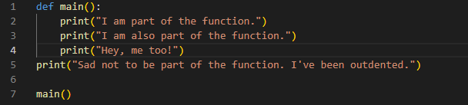

Na de dubbele punt moet je alle functies (in dit geval; print) een stuk naar voren zetten.   
Pas als je hem hebt afgesloten met main(), wordt deze (zelfgemaakte) functie pas aangeroepen

Mocht je de onderstaande main() dus weghalen, dan voert Python dus alleen de onderste regel uit.

In Input functie wordt standaard uitgevoerd als tekst!

PYTHON DAG 2:

Bestanden openen, lezen en nieuw bestand aanmaken:

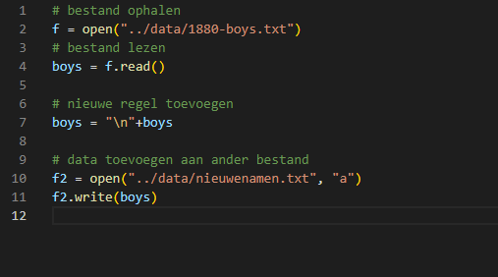

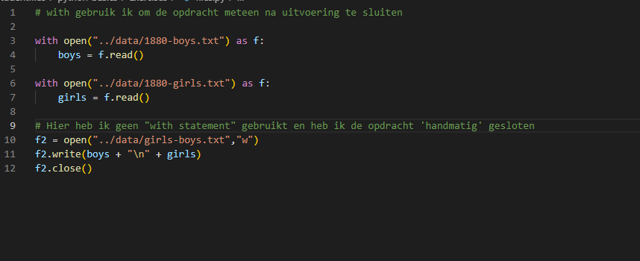

def NAAM():

CODE

NAAM()

Is een functie!

Def main( hier kun je parameters toevoegen ):

CODE

Main()